1. **Naziv aktivnosti: „Pogodi riječ“**

Opis igre:

Ova igra idealna je za provođenje s djecom u godini pred polazak u školu jer koristi razvoju predčitalačkih vještina.

S djetetom pomoću brojalice odredite tko će prvi započeti igru. Prvi igrač zamisli riječ te ju izreče na način da ju podijeli na slogove. Drugi igrač pogađa koja je to riječ, a kada pogodi on nastavlja igru na isti način.

Igru je moguće prilagoditi dobi i dječjim mogućnostima, učiniti ju zahtjevnijom ukoliko je djetetu prelagana, stoga umjesto da slogove izgovarate na glas izgovorite ih bezvučno (čitanje sa usana). Time ćete u igru unijeti i dozu humora pogađajući razne riječi, a dijete potaknuti na ustrajnost u zadatku.

Cilj i zadaće:

* poticanje razvoja slušne percepcije
* poticanje razvoja predčitalačkih vještina

1. **Naziv igre: „Pogodi tko/što sam“**

Opis igre:

Za ovu igru potrebna su 2 ili više igrača. Brojalicom odredite tko će prvi započeti igru. Prvi igrač zamišlja riječ te napominje da li je zamislio neki predmet, životinju, osobu (zanimanje). Pokretima tijela oponaša riječ koju je zamislio dok drugi suigrač/i pogađa/ju zamišljenu riječ. Tko pogodi nastavlja igru. Tokom igre dozvoljeno je samo pokretima tijela, bez zvučnih signala poput glasanja životinja, zvuka automobila, oponašati zamišljeno.

Cilj i zadaće:

* Klasifikacija pojmova – predmeti, životinje, zanimanja
* Razvoj koncentracije, pažnje

1. **Naziv aktivnosti: „A kao…“**

Opis: s djetetom dogovorite tko će prvi započeti igru ili odredite brojalicom. Moguće je sudjelovanje 2 ili više igrača. Prvi igrač zamisli neki glas te kaže npr. „M kao…“. Tko se prvi sjeti riječi koja počinje glasom M sljedeći je na redu te bira glas po vlastitom izboru.

Cilj i zadaće:

* Prepoznavanje prvog glasa u riječi
* Poticanje razvoja glasovne analize i sinteze

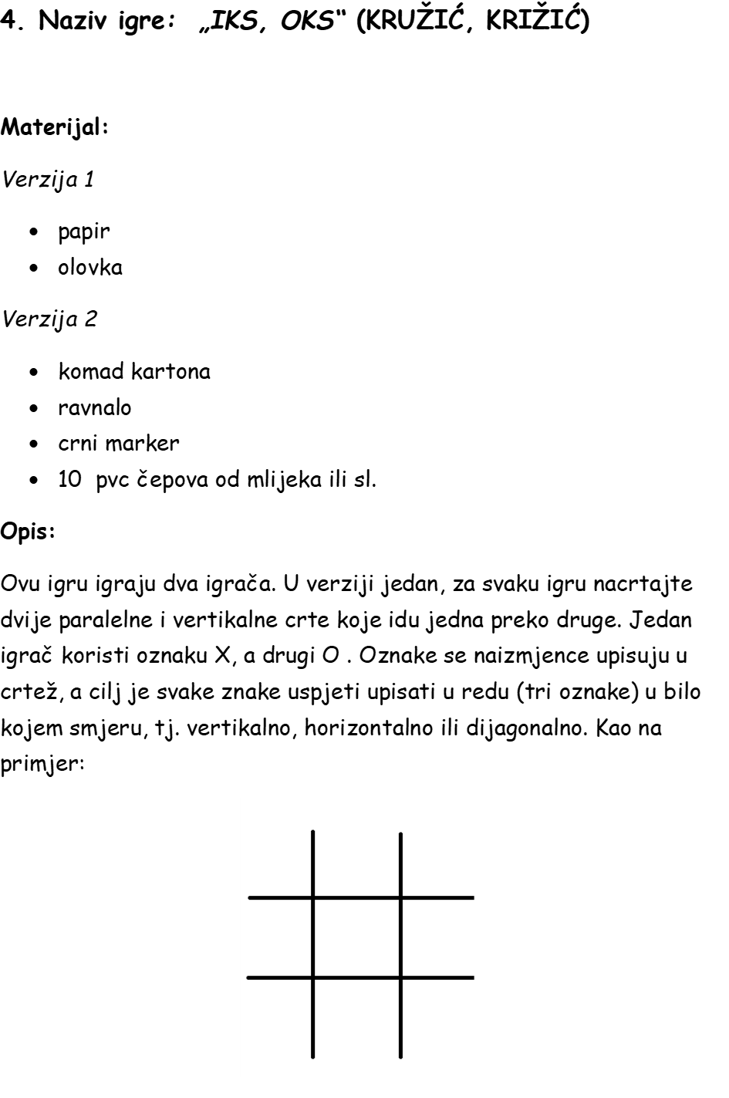

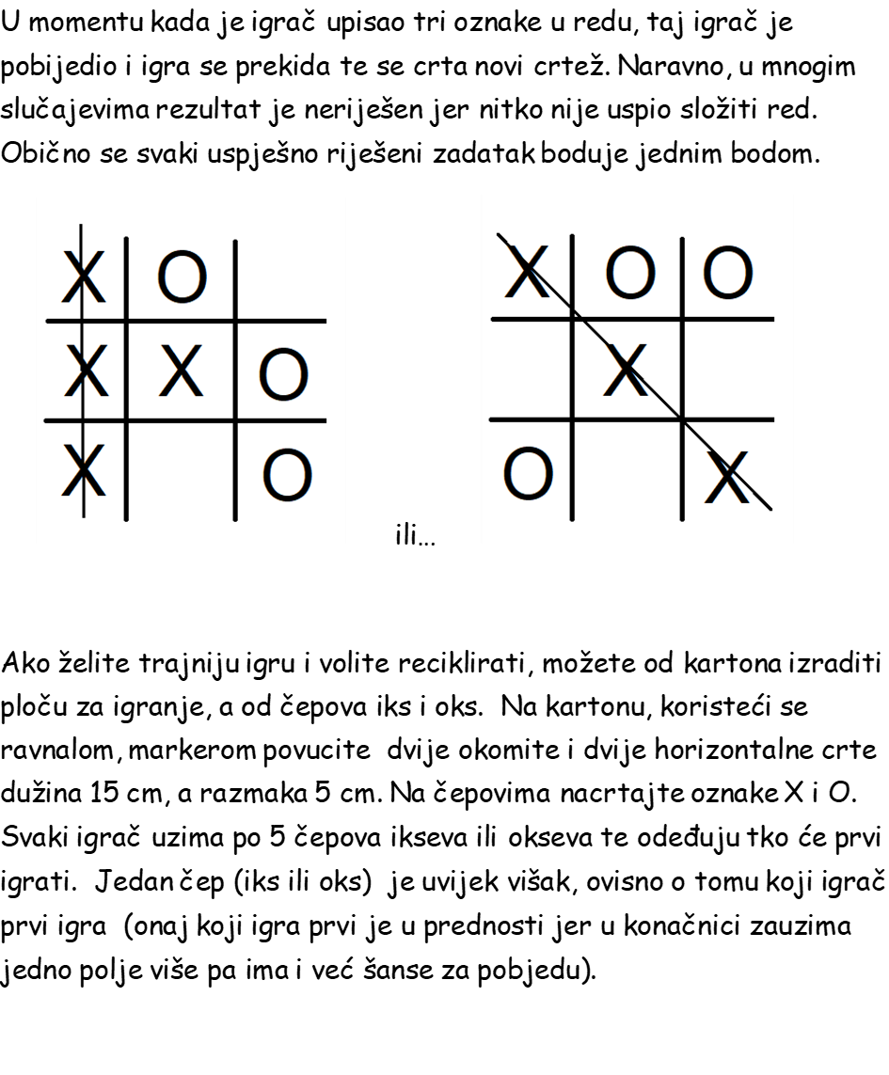



**5.Naziv igre: „Vidim predmet čiji naziv počinje/završava glasom…“**

**Opis:**

Ovu igru igraju dva igrača: dijete i roditelj. Igrači se dogovore da će dijete pogađati predmet u prostoru u kojemu se nalaze, a roditelj ga je zamislio. Roditelj objavljuje samo početni/zadnji glas riječi na koju je mislio. Dijete pobjeđuje kad pogodi koji je predmet vođa zamislio, ili ako smisli pet predmeta čiji naziv počinje/završava zadanim glasom.

**Cilj i zadaće:**

* razvoj pamćenja (povezivanje slike i riječi)
* razvoj glasovne osjetljivost (prvi i zadnji glas u riječi)